SCHELL Oberteil und Spindel komplett, Für SCHELL POLAR Set, Art.-Nr. 03 985 06 99 - 03 990 06 99, Oberteil inkl. Steckschlüssel
SCHELL

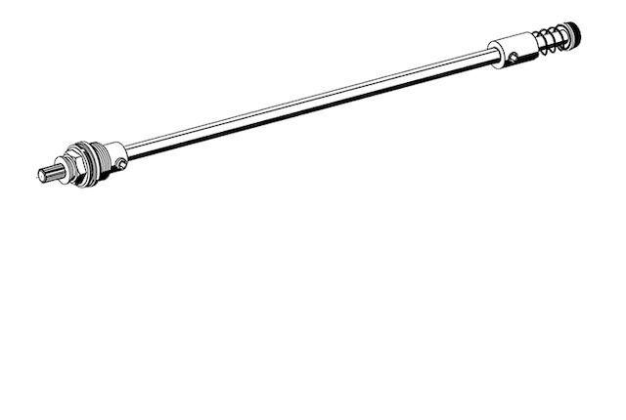Eigenschaften
GTIN:
4021163138764
HAN:
221460099
Art des Zubehörs
Spindel
Produktserie
POLAR

